ĐẠI SỐ BUỔI 6. TỈ LỆ THỨC – TÍNH CHẤT CỦA DÃY TỈ SỐ BẰNG NHAU
Họ tên học sinh: …………………………..…..…………………… Lớp: 7B1/ …... Ngày: …. / … / 20….
A. Tóm tắt lý thuyết
I. Tỉ lệ thức
1. Định nghĩa:
Tỉ lệ thức là đẳng thức của hai tỉ số 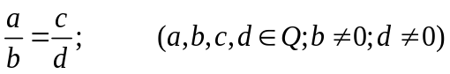
Trong tỉ lệ thức 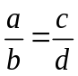 (hoặc 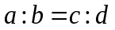), các số a, b, c, d được gọi là các số hạng của tỉ lệ thức; a và d là ngoại tỉ, b và c là trung tỉ.
2. Tính chất:
a) Tính chất 1 (Tính chất cơ bản của tỉ lệ thức): Nếu thì 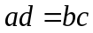
b) Tính chất 2: Nếu và 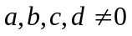 thì ta có các tỉ lệ thức sau: 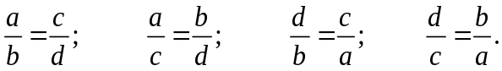
Ví dụ 1. Hai tỉ số sau có lập được thành tỉ lệ thức không: 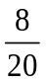 và 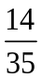?
II. Tính chất của dãy tỉ số bằng nhau
+ Từ , ta suy ra: 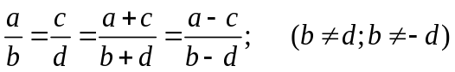
* Tổng quát: 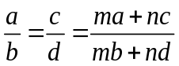; Với mọi m, n (Giả thiết các tỉ số đều có nghĩa)
+ Từ 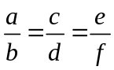, ta suy ra: 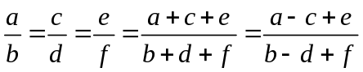 (Giả thiết các tỉ số đều có nghĩa)
* Tổng quát: 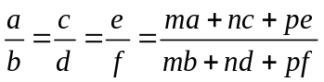; Với mọi m, n, p (Giả thiết các tỉ số đều có nghĩa)
* Lưu ý: Khi có dãy tỉ số 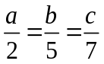, ta nói các số a, b, c tỉ lệ với các số 2; 5; 7.
Ta cũng viết: 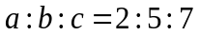
Ví dụ 2. Cho 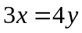và 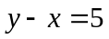. Tính x và y.
Giải: Theo tính chất của dãy tỉ số bằng nhau ta có: 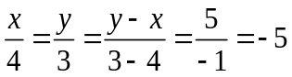
=> 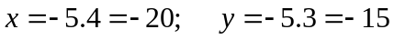
II. Bài tập vận dụng
Bài 1.1. Các tỉ số sau có lập được thành tỉ lệ thức không?
a) 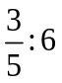 và 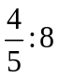 b) 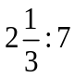 và 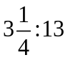
Bài 1.2. Tìm x trong tỉ lệ thức:
a) 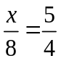 b) 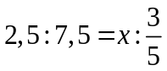 c) 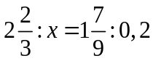
d) 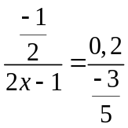 e) 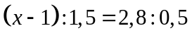 g) 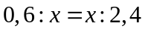
Bài 1.3. Tìm các số a, b, c, d biết:
a) 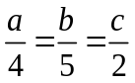 và 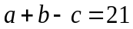 b) 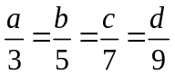 và 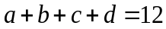
Bài 1.4. Tìm các số x, y, z, biết: (Hướng dẫn học sinh làm 2 cách: Cách 1: Áp dụng dãy tỉ số bằng nhau và cách 2: Đặt giá trị của dãy tỉ số bằng k)
a) 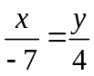 và 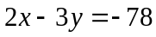 b) 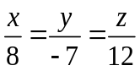 và 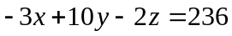
c) 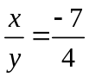 và 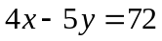 d) 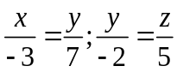 và 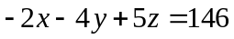
e) 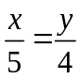 và 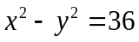 g) 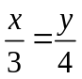 và 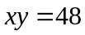
III. Bài tập bổ sung
Bài 2.1. Cho tỉ lệ thức . Chứng minh các tỉ lệ thức:
a) 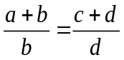 b) 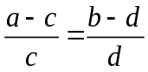
Bài 2.2. Cho 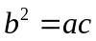. Chứng minh rằng: 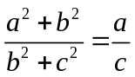
Bài 2.3. Cho 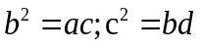. Với 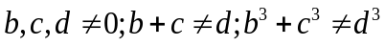
Chứng minh rằng: 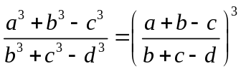
IV. Bài tập về nhà
Bài 3.1. Các tỉ số sau có lập được thành tỉ lệ thức không?
a) 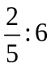 và 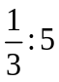 b) và 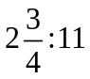
Bài 3.2. Tìm x trong tỉ lệ thức:
a) 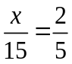 b) 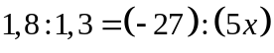
c) 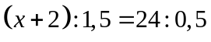 d) 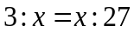
Bài 3.3. Tìm các số a, b, c, d biết:
a) 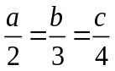 và 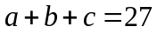 b) 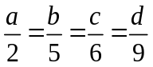 và 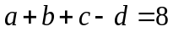
Bài 3.4. Tìm các số x, y, z, biết:
a) 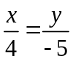 và 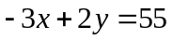 b) 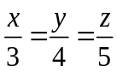 và 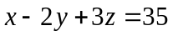
c) 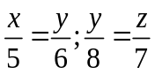 và 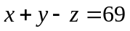 d) 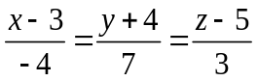 và 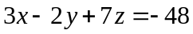
e) 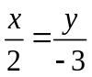 và 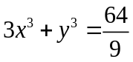 g*) 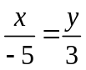 và 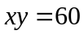
Bài 3.5. Cho tỉ lệ thức 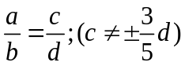. Chứng minh rằng: 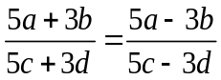

---- Hết -----

